ICS

CCS

北

湖

**XXXX**

方 标 准

省

地

DBXXXX/T XXX—2024

产品碳足迹评价技术规范 非织造布

Technical specification for carbon footprint of products - Nonwoven

（征求意见稿）

2024-XX-XX发布 2024-XX-XX实施

DBXXXX/TXXX—2024

目 录

前言 Ⅱ

1 范围 1

2 规范性引用文件 1

3 术语和定义 1

4 功能单位 2

5 系统边界 2

6 生命周期阶段 4

7 数据质量要求 5

8 取舍准则 6

9 数据抽样 6

10 数据收集 7

11 分配与计算 8

12 产品碳足迹结果与分析 9

附录：非织造布产品碳足迹数据收集表（示例） 10

DBXXXX/TXXX—2024

前言

本文件按照 GB/T 1.1—2020 《标准化工作导则第1部分：标准化文件的结构和起草规则》的规定起草。

本文件由湖北省能源标准化技术委员会提出并归口。

本文件起草单位：XXX

本文件主要起草人：XXX

DBXXXX/TXXX—2024

产品碳足迹评价技术规范非织造布

# 1 范围

本技术规范规定了非织造布生命周期内“从摇篮到大门”的各种温室气体（Greenhouse Gas，GHG）排放，即从上游原辅料获取和运输阶段、产品生产和包装阶段、场内废弃物废水处理阶段的温室气体排放与清除，规定了非织造布产品碳足迹评价的功能单位、系统边界、数据收集、分配与计算、产品碳足迹结果与分析等内容。

本办法适用于纺熔类和水刺类工艺的非织造布，其他工艺的非织造布可作为参考。

# 2 规范性引用文件

下列文件中的内容通过文中的规范性引用而构成本文件必不可少的条款。其中，注日期的引用文件，仅该日期对应的版本适用于本文件；不注日期的引用文件，其最新版本（包括所有的修改单）适用于本文件。

GB/T 5709—1997 纺织品非织造布术语

GB/T 32150-2015 工业企业温室气体排放核算和报告通则

GB/T 24040—2008 环境管理生命周期评价原则与框架

GB/T 24044—2008 环境管理生命周期评价要求与指南

ISO14067 : 2018 温室气体-产品碳足迹-量化要求及指南

# 3 术语和定义

下列术语和定义适用于本文件。

## 3.1 产品碳足迹 carbon footprint of product，CFP

基于使用气候变化单一影响类别的生命周期评价的产品系统中温室气体排放量和温室气体清除量之和，单位以二氧化碳当量表示。CFP可细分为从原材料开采、产品生产（或服务提供）、分销、使用到最终再生利用、处置等多个阶段的各种温室气体排放或清除的累加。

注：本规范所指的产品生命周期的系统边界见“5.系统边界”。

## 3.2温室气体 greenhouse gas，GHG

大气层中自然存在的和由于人类活动产生的能够吸收和散发由地球表面、大气层和云层所产生的、波长在红外光谱内的辐射的气态成分。

注：本文件涉及的温室气体包括二氧化碳（CO2）、甲烷（CH4）、氧化亚氮（N2O）、氢氟碳化合物（HFCs）、全氟碳化合物（PFCs）、六氟化硫（SF6）和三氟化氮（NF3）。

[来源：GB/T 32150-2015，3.1，有修改]

**3.3二氧化碳当量 carbon dioxide equivalent，CO2e**

在辐射强迫上与某种温室气体质量相当的二氧化碳的量。

注：二氧化碳当量等于给定温室气体的质量乘以它的全球变暖潜势值。

[来源：GB/T 32150-2015，3.16，有修改]

**3.4全球变暖潜势 global warming potential，GWP**

将单位质量的某种温室气体在给定时间段内辐射强迫的影响与等量二氧化碳辐射强迫影响相关联的系数。

[来源：GB/T 32150-2015，3.15，有修改]

## 3.2 非织造布 nonwoven

非织造布是定向或随机排列的纤维通过摩擦、抱合或粘合或者这些方法的组合而相互结合制成的片状物、纤网或絮垫。不包括纸、机织物、针织物、簇绒织物、带有缝编纱线的缝编织物以及湿法缩绒的毡制品。所用纤维可以是天然纤维或者化学纤维；可以是短纤维、长丝或者当场形成的纤维状物。

[来源：GB/T 5709—1997，2.3.1，有修改 ]

## 3.3 功能单位 functional unit

用来作为基准单位的量化的产品系统性能。根据产品的特性对功能单位进行定义，一般而言，产品的功能单位为kg、平方米等。

本规范所指的产品生命周期的系统边界见“4.功能单位”。

[来源：GB/T 24040—2008，3.20，有修改]

## 3.4 生命周期 life cycle

产品系统中前后衔接的一系列阶段，从自然界或从自然资源中获取原材料，直至最终处置。

[来源：GB/T 24040—2008，3.1]

## 3.5 生命周期评价 life cyclelife cycle assessment，LCA

产品系统在其整个生命周期中输入、输出和潜在环境影响的汇编和评价。

[来源：GB/T 24040—2008，3.2]

## 3.6 取舍准则 cut-off criteria

对与单元过程或产品系统相关的物质和能量流的数量或环境影响重要性程度是否被排除在研究或评价范围之外所作的规定。

[来源：GB/T 24040—2008，3.18，有修改]

## 3.7 初级数据 primary data

也叫原始数据，通过直接测量或基于直接测量的计算而得到的过程或活动的量化值。

注1：初级数据可来自所评价的产品系统或其他与所评价的产品系统具有可比性的产品系统。

注2：初级数据可包含温室气体排放因子和（或）温室气体活动数据

[来源：ISO 14067 : 2018，3.1.6.1]

## 3.8 次级数据 secondary data

不符合初级数据（3.7）要求的数据。

注1：次级数据可包括数据库和公开文献中的数据、国家清单中的缺省排放因子、计算数据、估计值或其他经主管部门验证的代表性数据。

注2：次级数据可包括从代替过程或估计获得的数据。

[来源：ISO 14067 : 2018，3.1.6.3]

## 3.9 分配 allocation

将过程或产品系统中的输入和输出流划分到所评价或研究的产品系统以及一个或更多的其他产品系统中。

[来源：GB/T 24040—2008，3.17，有修改]

# 4功能单位

在碳足迹分析中，功能单位是对产品系统中输出功能的度量。功能单位的基本作用是在进行碳足迹分析时提供一个统一计量输入和输出的基准。功能单位必须是明确的计量单位并且是可测量的，以保证碳足迹分析结果的可比性。非织造布产品的功能单位为：kg。

# 5系统边界

非织造布属于中间产品，本规范中该产品的生命周期系统边界属从“从摇篮到大门”的类型，核算的系统边界包括上游原辅料获取和运输阶段、能源的生产和使用阶段、产品生产和包装阶段，场内三废处理阶段，以及温室气体回收或清除阶段，产品的生命周期系统边界如图5-1、图5-2所示。

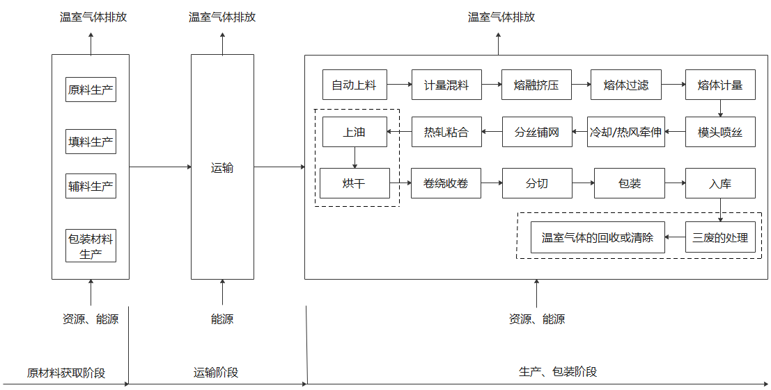

#### 图5-1 非织造布（纺熔类）产品生命周期系统边界图

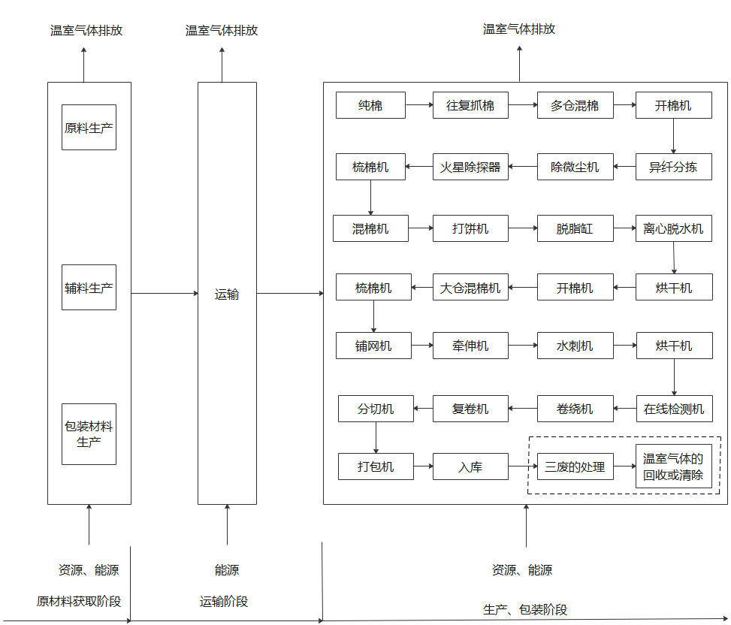

#### 图5-2 非织造布（水刺类）产品生命周期系统边界图

# 6生命周期阶段

## 6.1 数据收集

为了计算产品的碳足迹，必须考虑活动水平数据、排放因子数据和全球增温潜势（GWP）。活动水平数据是指产品在生命周期中的所有的量化数据（包括物质的输入、输出，能量使用，交通等方面）。

## 6.2 原辅材料获取与运输阶段

原材料获取阶段包括所有进入生产阶段的原料、辅料、包装材料等材料的加工、生产以及运输的相关过程的初级数据和次级数据。

### 6.2.1对于纺熔类非织造布产品在产品碳足迹中评价中应纳入下列过程：

（1）原材料包括但不限于聚丙烯材料、聚乙烯材料等生产与运输相关过程，包括石油提取等；

（2）各类辅料包括但不限于功能母粒、改性聚丙烯材料等生产与运输相关过程；

（3）各类标签和包装材料包括但不限于纸管、包装圆盘、缠绕膜/PE薄膜、编织袋、珍珠棉、标签等生产与运输过程；

（4）所消耗能源的开采、生产与输送过程；

注：纺熔非织造布指由聚合物熔融经气流拉伸成网，经一种或多种在线固结和后整理而成的非织造布。按照成网方式分为熔喷成网非织造布、纺丝成网非织造布、熔喷/纺丝复合成网非织造布。按照纺丝模头配置一般又可分为S、SS、SSS、SMS、SSMS、SMMS、SSMMS、SMMMS、SSMMMS、SSMMMMSS等，S是指Spunbond，纺粘，M是指Meltblown，熔喷。

### 6.2.1对于水刺类非织造布产品在产品碳足迹中评价中应纳入下列过程：

（1）原材料包括但不限于天然纤维（如天然棉花等）、化学纤维（如PET纤维、涤纶纤维、粘胶纤维等）生产与运输相关过程，包括棉花种植、石油提取等；

（2）各类辅料包括但不限于脱脂剂、漂白剂、杀菌剂等生产与运输相关过程；

（3）各类标签和包装材料包括但不限于纸管、包装圆盘、缠绕膜/PE薄膜、编织袋、珍珠棉、标签等生产与运输过程；

（4）所消耗能源的开采、生产与输送过程；

（5）水的供应与输送过程；

注：水刺无纺布是将高压微细水流喷射到一层或多层纤维网上，使纤维相互缠结在一起，从而使纤网得以加固而具备一定强力，得到的织物即为水刺无纺布。

## 6.3 前处理、生产和包装阶段

前处理、生产和包装阶段主要包括原辅材料的前处理、原辅材料和包装材料的使用、产品生产和包装、能源资源的消耗等过程，以及空调冷媒的逸散、消防器材的逸散和生产人员消耗等初级数据和次级数据。

## 6.4 场内三废处理阶段

场内三废处理阶段主要包括在系统边界内的生产企业自有的废弃物、废水、废气处理设置产生的初级数据和次级数据。

## 6.5 温室气体的回收或清除阶段

如果企业内部安装了温室气体回收或清除装置，本阶段主要包括温室气体回收或清除装置产生的初级数据和次级数据。

# 7数据质量要求

数据质量评估的目的是判断碳足迹核算结果和结论的可信度，并指出提高数据质量的关键因素。非织造布产品碳足迹评价过程中使用的数据应满足以下要求：

## 7.1 代表性

需使用对评价产品而言具有时间、地理及技术代表性的数据。

时间代表性：应优先选取与评价基准年接近的企业、文献和背景数据库数据；

地理代表性：应优先选取代表该项目所在地的国家或特定区域的数据；

技术代表性：应优先选取代表该项目生产所使用的技术的相关数据。

## 7.2 完整性

包括产品模型完整性和数据库完整性两个方面。

模型完整性：依据系统边界的定义和数据取舍准则，产品生命周期模型需包含所有主要过程。产品生命周期模型尽量反映产品生产的实际情况，对于重要的原辅料（对碳足迹指标影响超过5%的物料）应尽量调查其生产过程；在无法获得实际生产过程数据的情况下，可采用背景数据，但需对背景数据来源及采用依据进行详细说明。未能调查的重要原辅料需在报告中解释和说明。

背景数据库完整性：背景数据库一般至少包含一个国家或地区的数百种主要能源、基础原材料、化学品的开采、制造和运输过程，以保证背景数据库自身的完整性。

## 7.3 可靠性

包括活动数据可靠性、背景数据可靠性、数据库可靠性。

活动数据可靠性：对于主要的原辅料消耗、能源消耗和运输数据应尽量采用企业实际生产记录数据；采用经验估算或文献调研所获取的数据应在报告中解释和说明。

背景数据可靠性：重要物料和能耗的上游生产过程数据优先选择代表原产地国家、相同生产技术的公开基础数据库，数据的年限优先选择近年数据。在没有符合要求的背景数据的情况下，可以选择代表其他国家、代表其他技术的数据作为替代，并应在报告中解释和说明。

数据库可靠性：背景数据库需采用来自本国或本地区的统计数据、调查数据和文献资料，以反映该国家或地区的能源结构、生产系统特点和平均的生产技术水平。

## 7.4 一致性

所有活动数据（包括每个过程消耗与排放数据）应采用一致的统计标准，即基于相同产品产出、相同过程边界、相同数据统计期。若存在不一致的情况，应在报告中解释和说明。

# 8取舍准则

在确定系统边界的基础上，对于最终评价结果影响不大的因素，可以忽略，从而简化数据收集和评价过程，本规范数据取舍准则如下：

1.不能将对产品碳足迹有实质性贡献的温室气体的排放与清除排除在外。温室气体排放或清除量小于所评价产品温室气体总排放或清除估测值1%的可予以舍去，但累计不应超过5%。

2.取舍准则不适用于有毒有害物质，产品碳足迹评价应包含所有有毒有害的材料和物质。

3.舍去的温室气体排放与清除应有书面记录。所选择的取舍准则对评价结果产生的影响应在评价报告中做出解释。

# 9数据抽样

9.1 若单元过程的输入数据来自多个源头，宜收集所有源头的输入数据。若收集所有来源的输入数据存在困难，宜选择具有代表性的数据样本进行温室气体排放与清除数据的收集。抽样数据应满足7规定的数据质量要求。

9.2 若单一原材料来自多个供应商时，宜收集所有供应商的初级数据。若收集所有初级数据存在困难，则宜收集供应原材料数量50%以上的或具有代表性的供应商的初级数据，其加权平均值可作为无法取得数据的供应商的次级数据。

9.3 若产品运输路线不止一条，宜收集所有路线的初级数据。若收集所有初级数据存在困难，则宜收集销售量占总销售量50%以上的或具有代表性的主要销售点的运输路线，其加权平均值可作为无法取得数据的路线的次级数据。

# 10数据收集

## 10.1 原材料获取与运输阶段

### 10.1.1 以下项目应收集初级数据：

（1）原辅材料、标签、包装材料等生产数据：

a）各原辅材料、标签、包装材料生产所用的材料消耗量；

b）各原辅材料、标签、包装材料生产所用电力、燃料、热力、工业水等能源资源消耗量；

c）原辅材料、标签、包装材料等产量；

d）生产各原辅材料、标签、包装材料等过程中，废弃物、废水、废气的产生量。

（2）原辅材料、标签、包装材料等的运输相关数据：

a）每种材料的运输方式和运输重量；

b）每种材料每种方式对应的能源消耗量；或其它可计算获得能源消耗量的数据，如单位距离能源消耗量和运输距离、运输费用和能源单价等。

c）每种运输方式的吨公里数。

### 10.1.2 以下项目可收集次级数据：

a）原辅材料、标签、包装材料等生产与运输相关的温室气体排放与清除因子；

b）能源、水的开采生产、消耗与输送相关的温室气体排放与清除因子；

c）废弃物、废水、废气处理相关的温室气体排放与清除因子。

10.1.3 若上游原辅材料、标签、包装材料的实际碳足迹数据收集存在困难，宜根据数据库或文献资料收集对应的温室气体排放与清除因子，且应满足7规定的数据质量要求。

## 10.2 前处理、生产和包装阶段

### 10.2.1 以下项目应收集初级数据：

a）原辅材料、标签、包装材料的使用量；

b）电力、燃料、热力、工业水等能源资源消耗量；

c）处理原辅材料所用的前处理助剂使用量、成分与浓度；

d）空调冷媒的逸散、消防器材的逸散；

e）生产人员的数量、排班、工作时长

f）产品产量。

### 10.2.2 以下项目应收集次级数据：

a）能源、水消耗相关的温室气体排放与清除因子；

b）空调冷媒、消防器材逸散的温室气体排放与清除因子；

c）前处理助剂的温室气体排放与清除因子；

d）生产人员的人均碳排放量。

## 10.3 场内三废处理阶段

10.3.1 以下项目应收集初级数据：

a）评价期内的废弃物、废水、废气产生量；

b）废水、废气经过处理设施前后的污染物浓度。

### 10.3.2 以下项目应收集次级数据：

a）废弃物、废水、废气处理相关的温室气体排放与清除因子。

b）温室气体全球增温潜势（GWP）值。

## 10.4 温室气体的回收或清除阶段

如果企业内部安装了温室气体回收或清除装置，应考虑收集以下数据。

10.4.1 以下项目应收集初级数据：

a）评价期内的温室气体回收或清除量；

b）流经回收或清除装置的气体流量；

c）通过回收或清除装置前后气体中温室气体的浓度。

### 10.4.2 以下项目应收集次级数据：

a）温室气体回收或清除装置的处理效率。

注：若无法直接获得温室气体回收或清除量的初级数据，可以通过以上其他初级和次级数据换算获得。

# 11分配与计算

## 11.1 分配

### 11.1.1 分配应根据GB/T 24040—2008 及GB/T 24044—2008 中规定的分配程序。

### 11.1.2 对包含多个产品或循环体系的系统，宜避免分配。若分配无法避免，考虑以下两方面：

（1）优先使用物理关系进行分配；

（2）若无法建立物理关系，宜根据经济价值或其它关系进行分配，且应提供所使用分配关系的依据及计算说明。

注：物理关系包括数量、质量、工时等。

## 11.2 计算

数据收集完成后，应对非织造布产品系统中每一单元过程的温室气体排放与清除进行量化，汇总获得以二氧化碳当量（kgCO2e）表示的非织造布产品碳足迹。计算方法见公式（1）。

式中： ${E_{GHG}=\sum{（{AD}_{i}×{EF}_{i}×{GWP}_{i}}）-E_{回收}-E_{清除}}_{ }$………………（1）

|  |  |
| --- | --- |
| *E*GHG | ——产品碳足迹，单位为千克二氧化碳当量（kgCO2e）； |
| *ADi* | ——第i种活动的温室气体活动数据，单位根据具体排放源确定； |
| *EFi* | ——第i种活动对应的温室气体排放因子，单位与温室气体活动数据的单位相匹配； |
| *GWPi* | ——第i种活动对应的全球增温潜势值，数值可参考政府间气候变化专门委员会（IPCC）第一工作组评价报告“自然科学基础”（The Physical Science Basis） 中提供的数据； |
| *E*回收 | ——该产品生命周期中回收利用的温室气体当量（kgCO2e）； |
| *E*清除 | ——该产品生命周期中被清除的温室气体当量（kgCO2e）。 |

# 12产品碳足迹分析与报告

根据以上收集的数据和计算结果，对该产品生命周期内的碳足迹进行分析，并以产品碳足迹报告的形式进行结果的通报。同一企业内不同型号的产品应分别出具报告，同一型号的系列产品（如不同颜色、不同尺寸等）可包含在同一通报中，且每一产品之间的碳足迹偏差值范围不应超过±5%，可以取其碳足迹平均值作为通报值。

**附录：****非织造布产品碳足迹数据收集表（示例）**

#### 表1 数据收集期内原辅材料数据收集表（示例）

|  |  |  |  |  |  |  |
| --- | --- | --- | --- | --- | --- | --- |
| 生命周期阶段 | |  | | | | |
| 序号 | 类型 | 清单名称 | 消耗量 | 单位 | 数据来源 | 备注 |
| 1 | 原料 |  |  |  |  |  |
| 2 | 辅料 |  |  |  |  |  |
| 3 | 包装材料 |  |  |  |  |  |
| 4 | … |  |  |  |  |  |

#### 表2 数据收集期内各材料运输数据收集表（示例）

|  |  |  |  |  |  |  |  |  |  |
| --- | --- | --- | --- | --- | --- | --- | --- | --- | --- |
| 生命周期阶段 | |  | | | | | | | |
| 序号 | 清单名称 | 起点 | 终点 | 运输类型 | 交通工具 | 运输距离 | 单位 | 数据来源 | 备注 |
| 1 |  |  |  |  |  |  |  |  |  |
| 2 |  |  |  |  |  |  |  |  |  |
| 3 |  |  |  |  |  |  |  |  |  |
| 4 |  |  |  |  |  |  |  |  |  |

#### 表3 数据收集期内能源资源数据收集表（示例）

|  |  |  |  |  |  |  |
| --- | --- | --- | --- | --- | --- | --- |
| 生命周期阶段 | |  | | | | |
| 序号 | 类型 | 清单名称 | 消耗量 | 单位 | 数据来源 | 备注 |
| 1 | 能源 |  |  |  |  |  |
| 2 | 资源 |  |  |  |  |  |
| 3 | … |  |  |  |  |  |

#### 表4 数据收集期内冷媒数据收集表（示例）

|  |  |  |  |  |  |  |
| --- | --- | --- | --- | --- | --- | --- |
| 生命周期阶段 | |  | | | | |
| 序号 | 制冷设备类型 | 冷媒名称 | 注入量 | 单位 | 数据来源 | 备注 |
| 1 |  |  |  |  |  |  |
| 2 |  |  |  |  |  |  |
| 3 |  |  |  |  |  |  |

#### 表5 数据收集期内消防器材和人工数据收集表（示例）

|  |  |  |  |  |  |  |
| --- | --- | --- | --- | --- | --- | --- |
| 生命周期阶段 | |  | | | | |
| 序号 | 类型 | 清单名称 | 消耗量 | 单位 | 数据来源 | 备注 |
| 1 | 消防器材 |  |  |  |  |  |
| 2 | 人工 |  |  |  |  |  |
| 3 | … |  |  |  |  |  |

#### 表6 数据收集期内产品产量数据收集表（示例）

|  |  |  |  |  |  |
| --- | --- | --- | --- | --- | --- |
| 序号 | 产品名称 | 数据收集时间段 | 产量 | 数据来源 | 备注 |
| 1 |  |  |  |  |  |

#### 表7 数据收集期内场内三废处理数据收集表（示例）

|  |  |  |  |  |  |
| --- | --- | --- | --- | --- | --- |
| 生命周期阶段 | |  | | | |
| 序号 | 三废类型 | 处理设施名称 | 三废处理量 | 数据来源 | 备注 |
| 1 | 废水 |  |  |  |  |
| 2 | 废弃物 |  |  |  |  |
| 3 | 废气 |  |  |  |  |
| 4 | … |  |  |  |  |

注：根据实际情况和10.3的数据要求进行表格内容编制。

#### 表8 数据收集期温室气体回收和清除数据收集表（示例）

|  |  |  |  |  |  |
| --- | --- | --- | --- | --- | --- |
| 生命周期阶段 | |  | | | |
| 序号 | 温室气体类型 | 处理设施名称 | 回收/清除量 | 数据来源 | 备注 |
| 1 | 甲烷 |  |  |  |  |
| 2 | 二氧化碳 |  |  |  |  |
| 3 | … |  |  |  |  |

注：根据实际情况和10.4的数据要求进行表格内容编制。